重庆工信职业学院
教学平台问题说明

一、单位绑定方式
1.学习通绑定方式
第一步：打开学习通，点击右下角【我】，点击我的头像进入【编辑资料】界面
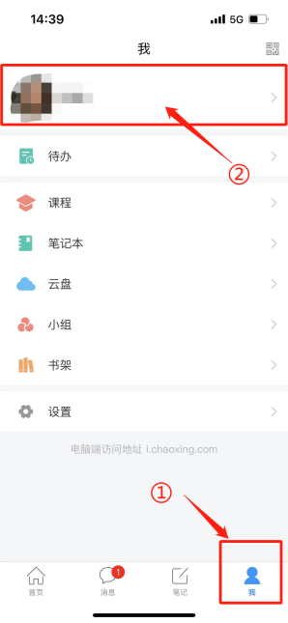
第二步：选择【绑定单位】，点击最下方的【添加单位】
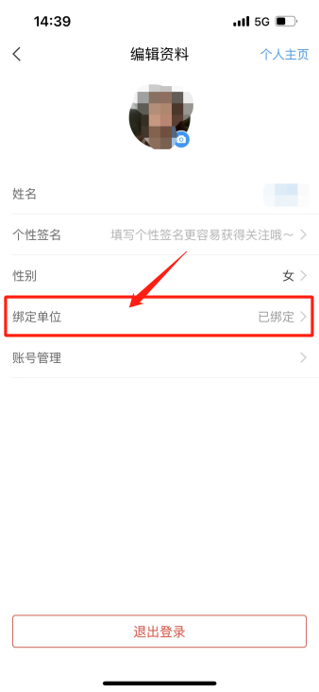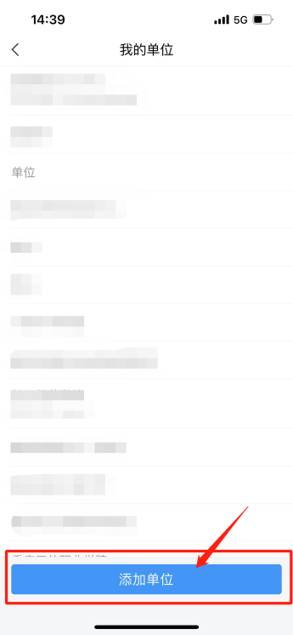
第三步：单位验证，填写学校名称“重庆工信职业学校”，绑定“学号/工号”即可完成绑定。
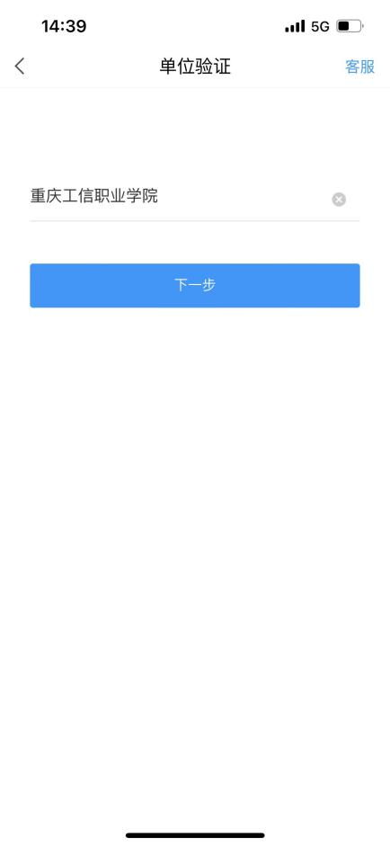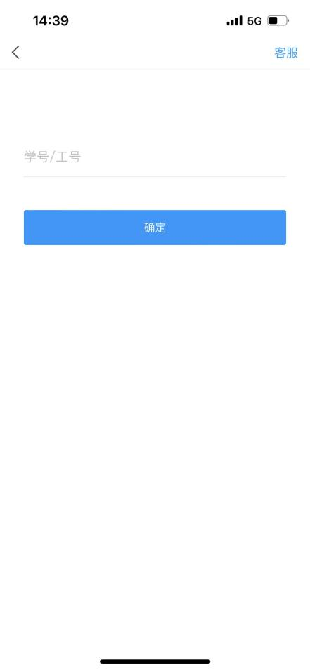

2.PC端绑定方式
第一步：打开教学平台，https://cqiivc.mh.chaoxing.com，进入个人空间，点击右上角个人头像，选择【账号管理】
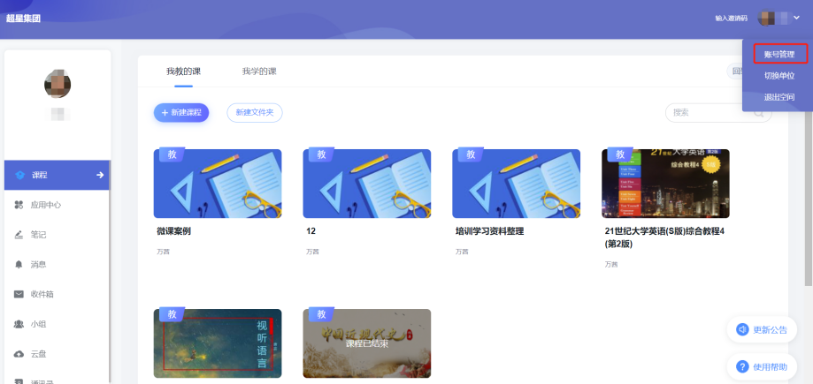
第二步：点击添加单位
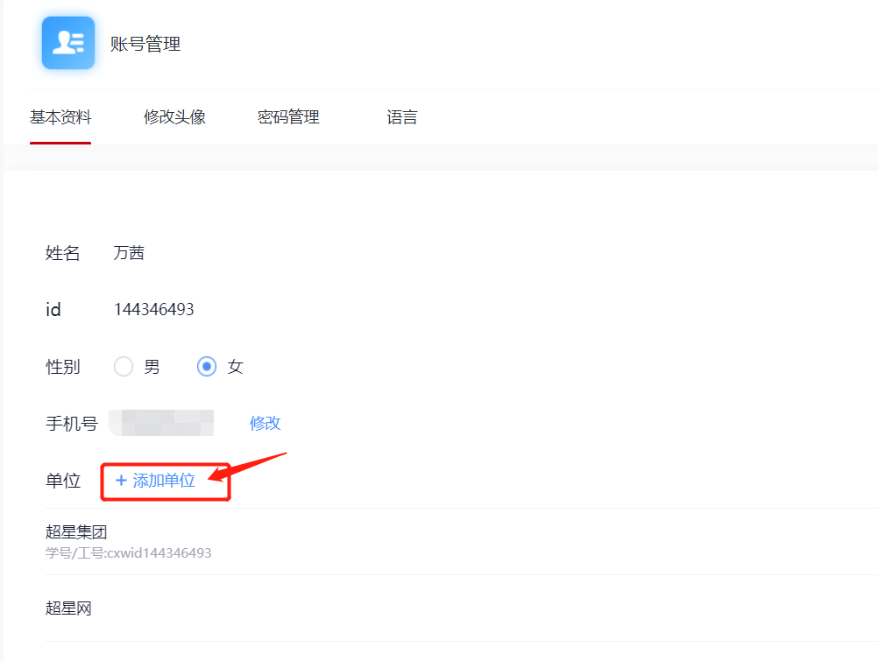
第三步：单位验证，填写学校名称“重庆工信职业学校”，绑定“学号/工号”即可完成绑定
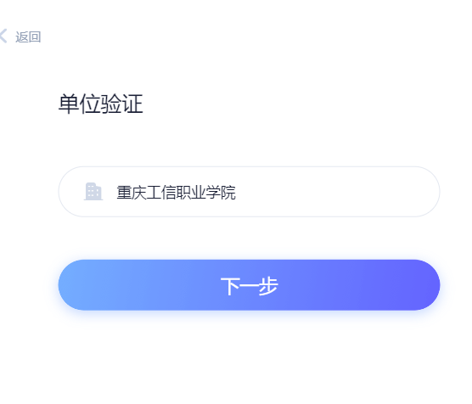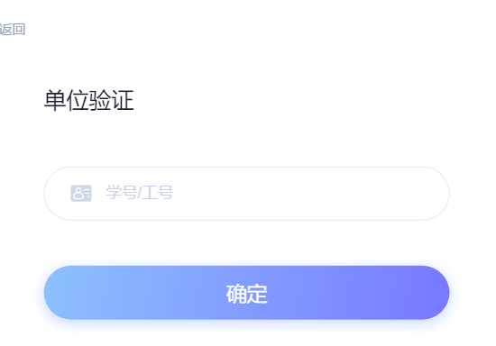
二、激活教务推送课程（只能在电脑端操作）
1.进入教学空间，https://cqiivc.mh.chaoxing.com，选择自己要教的课程，点击激活
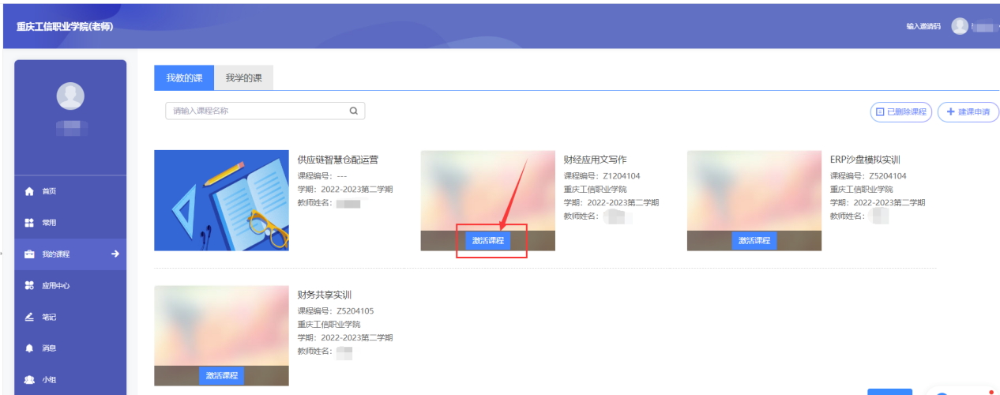
- 如果之前建过课程，可选择“从已有课程复制数据”，也可选择“直接生成新课程”，根据老师需求选择；如果之前没有建过课程，只能选择“直接生成新课程”。
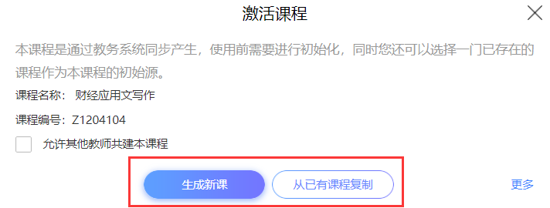
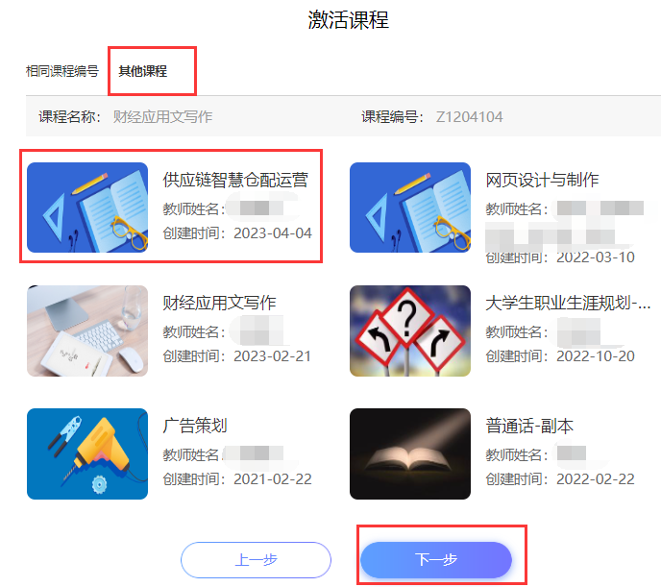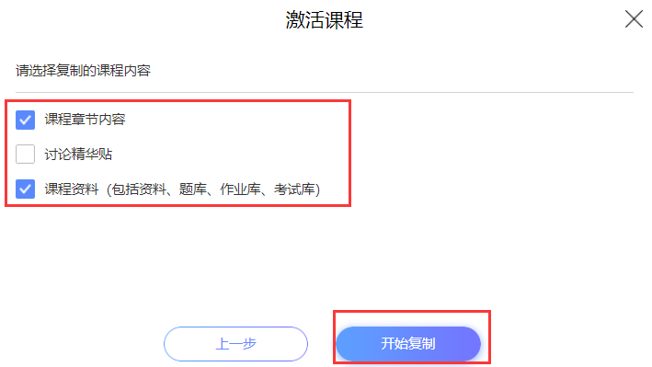
- 如果复制时，选错了课程，可以在复制之后删除课程，删除后在已删除课程中在彻底删除，删除后系统会重新推送课程，老师在重新激活即可。
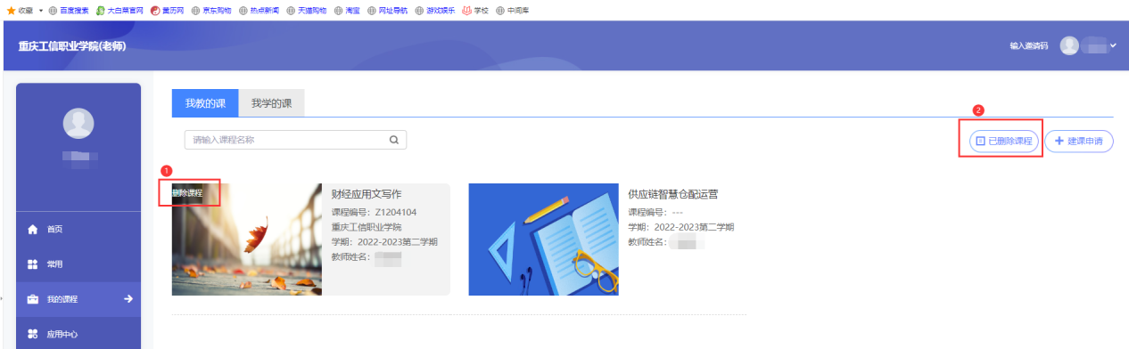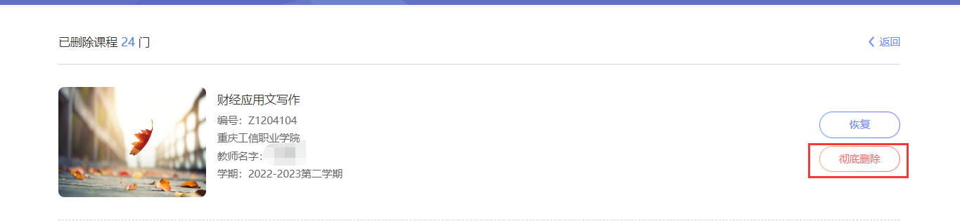

三、更改课程所属单位
1. 如果以前在别的单位建立课程，需要将课程所属单位更改，可在课程管理中更改课程所属单位。
2. 操作如下：进入教学空间，https://cqiivc.mh.chaoxing.com，选择要更改的课程，点击【管理】-【课程管理】-【编辑】，即可更改课程所属单位。
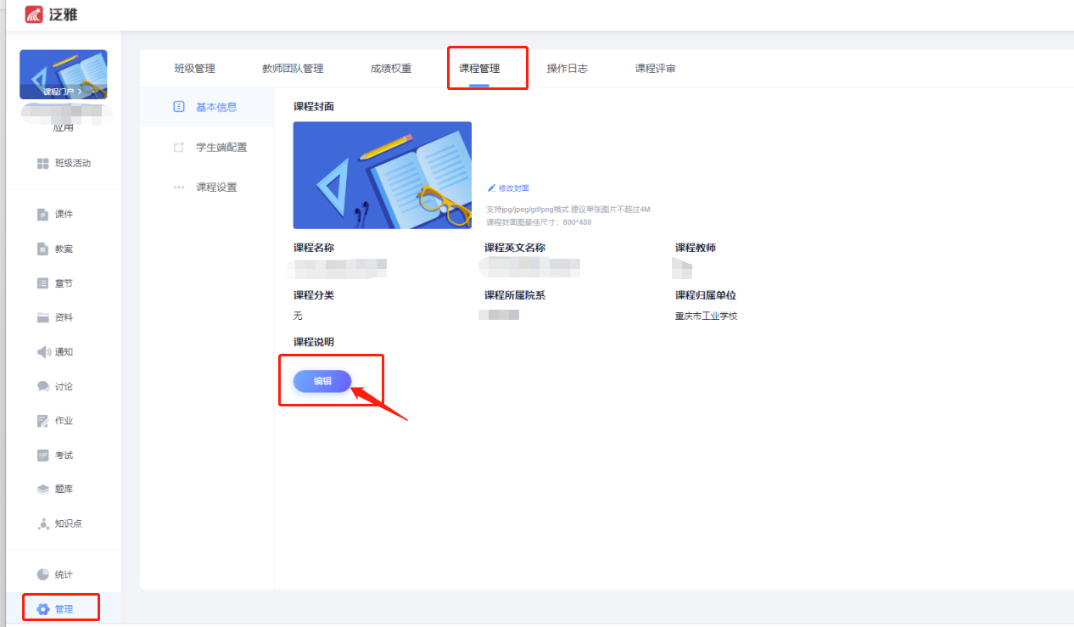

- 课程权重设置
- 点开课程，进入管理界面，然后点开“成绩权重”。
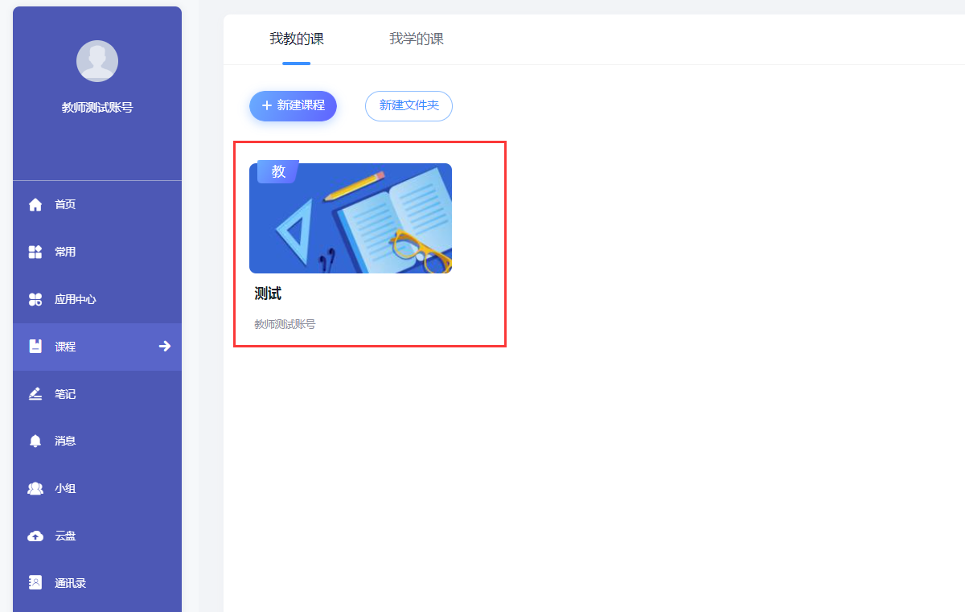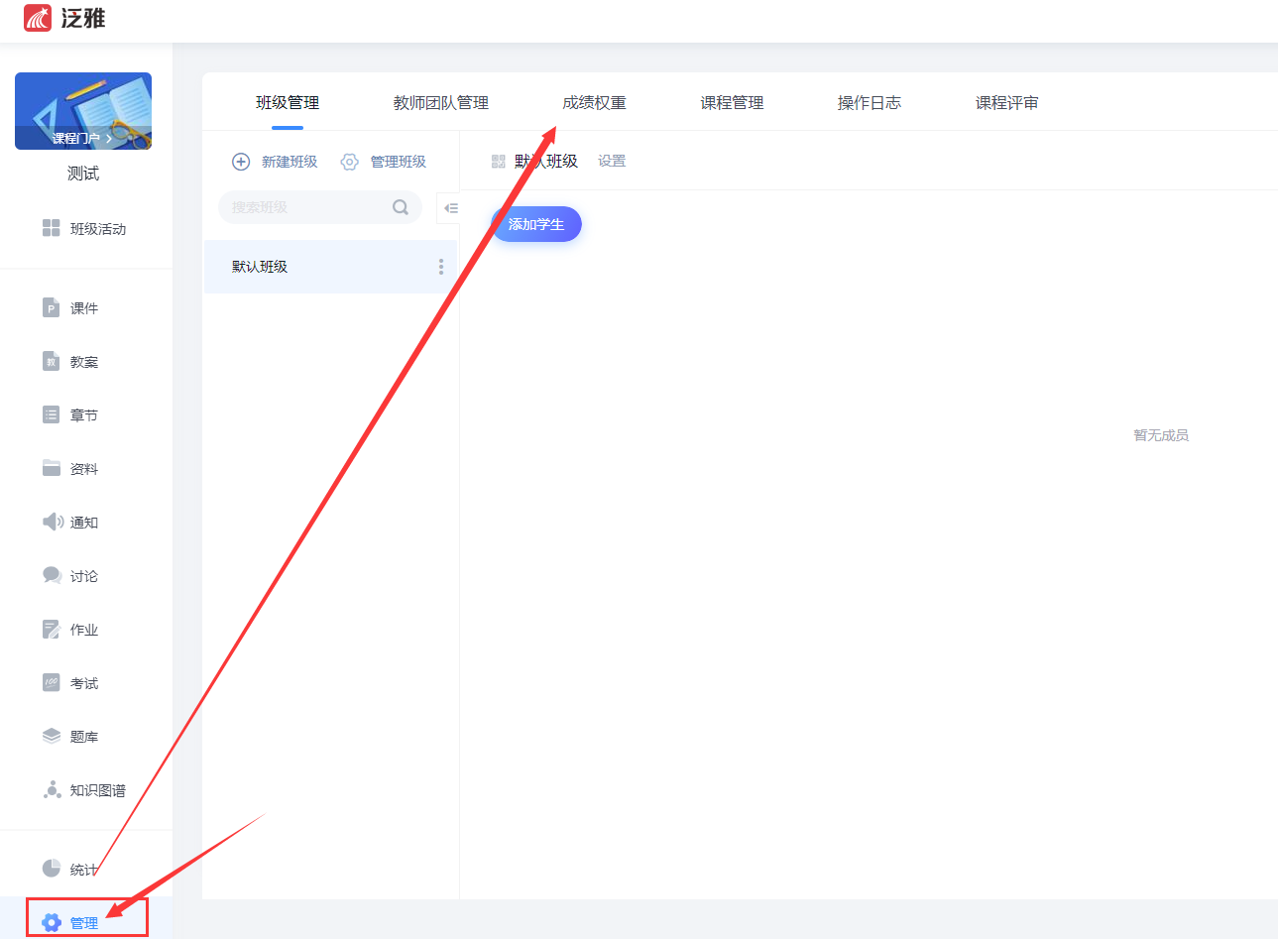
- 可以按照课程的实际情况设置综合成绩比例，可根据提示设置明细分配与高级设置功能。
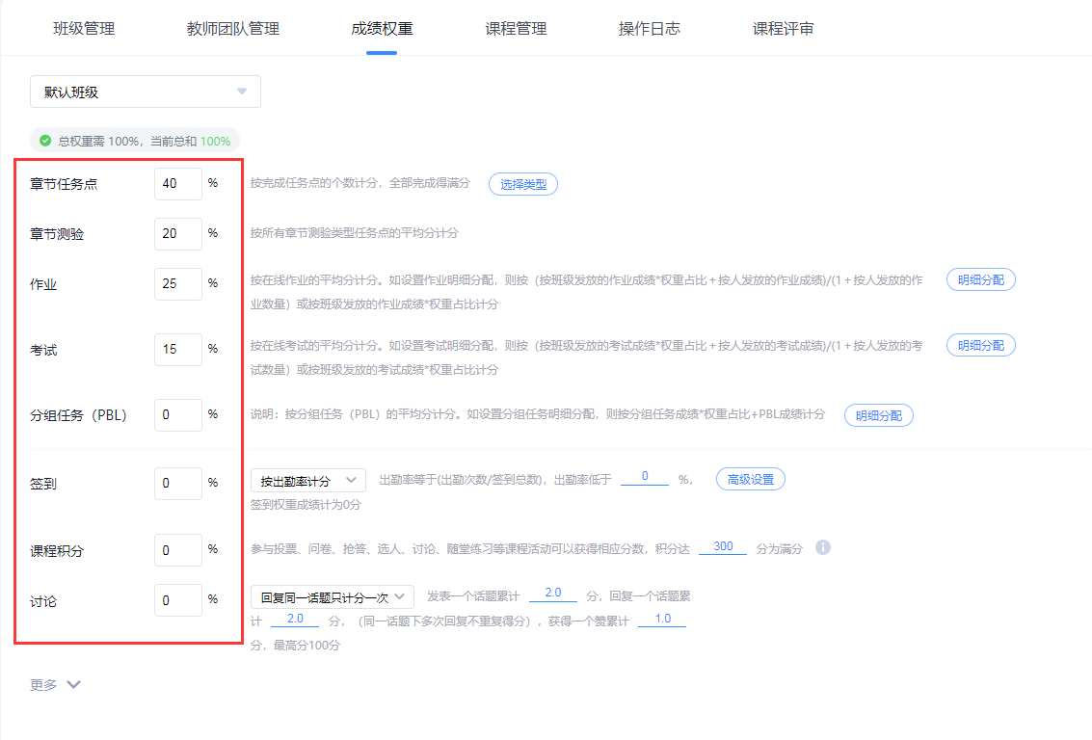
- 线下成绩或实验课成绩，也可导入成绩权重进行设置，选择【更多】-【线下成绩】-【高级设置】-【添加线下成绩权重项】-【录入成绩】-【导入分数】。
